Đội phát triển cần dựng ERD cho phân hệ "Đặt buổi tập", với dữ liệu cho trước như sau:
• Nhóm dữ liệu 1 — Hội viên: mã hội viên, họ tên, số điện thoại, ngày đăng ký.
• Nhóm dữ liệu 2 — Buổi tập đã đặt: mã buổi tập, ngày tập, giờ tập, tên huấn luyện viên.

Học Viên 1 – N Buổi tập
Bước 1 — Xác định Entity, Attribute, Khóa chính:
Entiny | Attributes | Primary Key
HOI_VIEN | MaHV, HoTen, SoDienThoai, NgayDangKy | MaHV
Buoi_Tap | MaBuoi , Ngay , Gio , TenHLV | MaBuoi

Bước 2 — Vẽ quan hệ bằng ký hiệu Chân quạ:
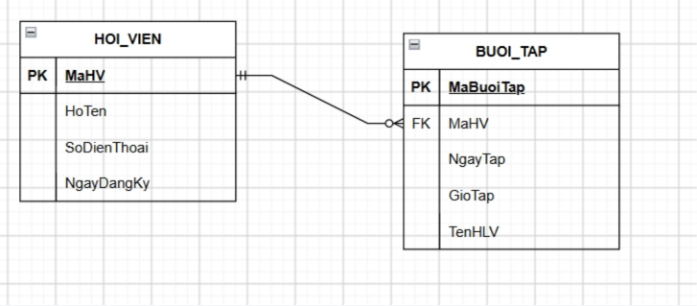
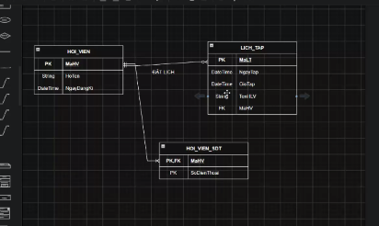
Bước 3 — Chuẩn hóa dữ liệu: Rà soát bảng nháp dưới đây theo nguyên tắc chuẩn hóa dữ liệu:
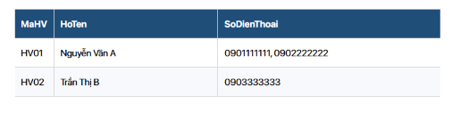
MaHV | HoTen | SoDT
HV01 | Nguyen Van A | 0901111111
HV01 | Nguyen Van A | 0902222222
HV02 | Trần Thị B | 0903333333

Chỉ cần nhìn một ô chứa nhiều giá trị là phải bật ngay: VI PHẠM 1NF.
